Так трымаць, маэстра!
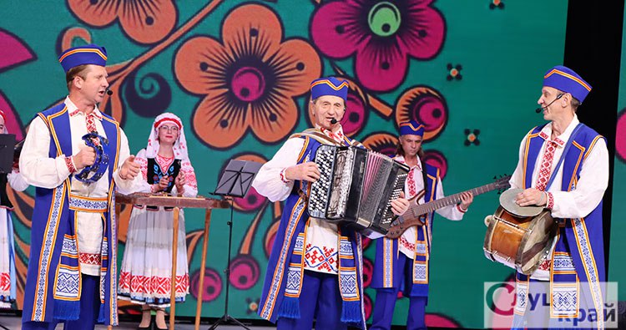
У гарадскім Доме культуры прайшоў творчы вечар кіраўніка народнага ансамбля песні, танца і музыкі «Слуцкія паясы» Лучнікоўскага цэнтра культуры Васіля Шусцікава, прысвечаны 65-годдзю яго дзейнасці і 80-годдзю з дня нараджэння.
«Геаграфія» працоўнага шляху Васіля Яфімавіча ўключае некалькі ўстаноў культуры ў Расіі і Беларусі. Незалежна ад займаемай пасады, а пачынаў сваю творчую дзейнасць ён акампаніятарам у сельскім клубе, гэты чалавек заўсёды цалкам адданы справе, напаўняючы яе сваім талентам, захопленасцю, любоўю, натхняючы, ведучы за сабой іншых.
Васіль Шусцікаў узначальваў некалькі ўстаноў культуры, у тым ліку плённа працаваў на пасадзе дырэктара Лучнікоўскага дома культуры, ужо шмат гадоў паспяхова кіруе вядомым ансамблем «Слуцкія паясы». Чалавек-аркестр, гавораць пра маэстра калегі: ён не толькі выдатны музыкант, сапраўдны прафесіянал, але і таленавіты аўтар песень, музыкі. За адданую працу ўзнагароджаны ганаровым знакам Міністэрства культуры Рэспублікі Беларусь, Ганаровымі Граматамі Вярхоўнага Савета БССР, медалямі «За працоўную адзнаку», «За доблесную працу», шматлікімі граматамі.
57 гадоў гадоў у шчасці, рука ў руцэ, Васіль Шусцікаў крочыць па жыцці разам з жонкай Валянцінай. Вырасцілі годных дзяцей - сына Уладзіміра, дачку Ірыну, ёсць унук і дзве ўнучкі.
Словы падзякі, цёплыя віншаванні і пажаданні юбіляру падчас святочнага мерапрыемства ў ГДК гучалі ад шматлікіх гасцей, яркія канцэртныя нумары падарылі імянінніку і гледачам творчыя калектывы Случчыны, у тым ліку народны ансамбль песні, танца і музыкі «Слуцкія паясы».
Загадчыца сектара культуры аддзела ідэалагічнай работы, культуры і па справах моладзі Слуцкага райвыканкама Алена Камоцкая ўручыла Васілю Шусцікаву граматы Слуцкага раённага Савета дэпутатаў і аддзела ідэалагічнай работы, культуры і па справах моладзі райвыканкама.
Сам юбіляр выступаў на канцэрце, пакарыў гледачоў сваімі песнямі, артыстычнасцю, высокім узроўнем выканальніцкага майстэрства. Так трымаць, маэстра!
Наталля СЕЛЯЗНЁВА
Слуцкі край. — 2024. —13 снеж. — С. 11.

